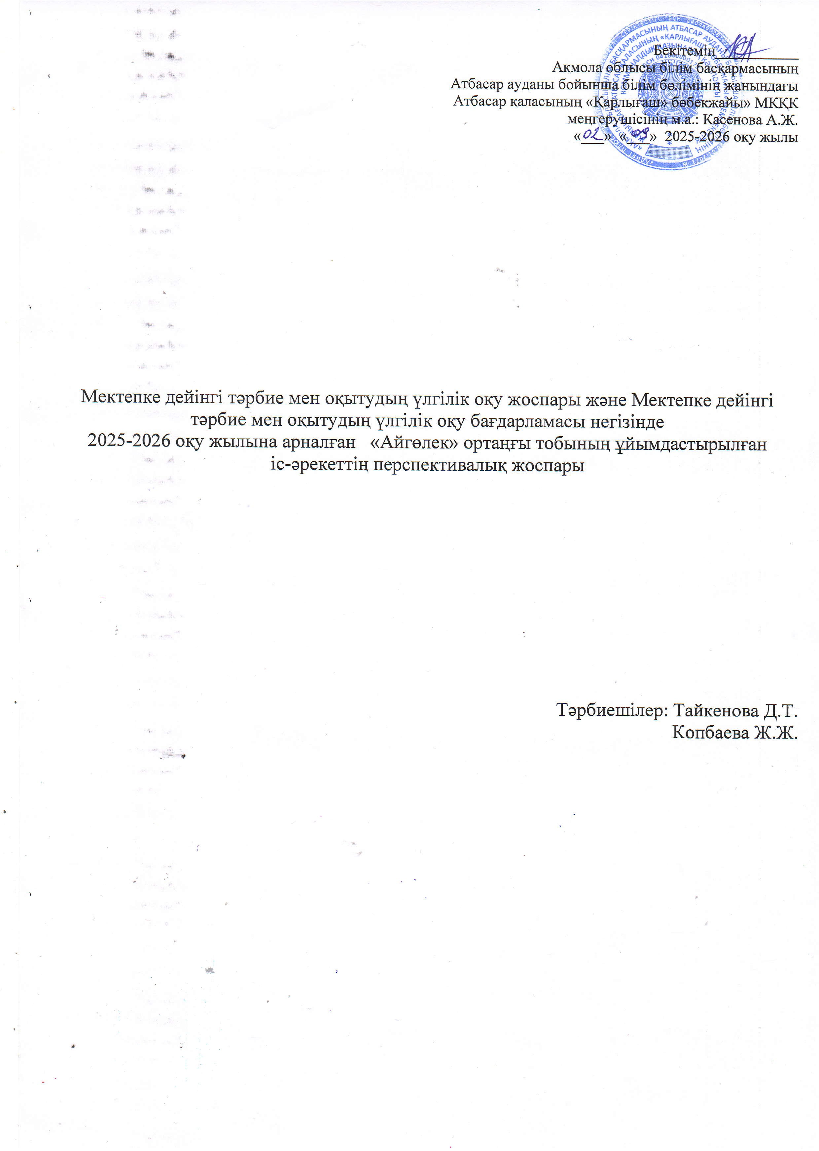

Мектепке дейінгі тәрбие мен оқытудың үлгілік оқу жоспары және Мектепкедейінгі тәрбие мен оқытудың үлгілік оқу бағдарламасы негізінде 2025-2026 оқу жылына арналған ұйымдастырылған іс-әрекеттің перспективалық жоспары
Мектепке дейінгі ұйым (білім беру ұйымының атауы): - Ақмола облысының білім басқармасы Атбасар ауданы білім бөлімінің жанындағы Атбасар қаласының «Қарлығаш» бөбекжайы» МКҚК.
Топ: ортаңғы топ «Айгөлек»
Балалардың жасы: 3 жастағы балалар
Қандай кезеңге жасалды (айды, жылды көрсету): сәуір -мамыр 2025-2026 оқу жылына
Ай | Ұйымдастырылғаніс-әрекет | Ұйымдастырылғаніс-әрекеттіңміндеттері
Ай | Ұйымдастырылған іс-әрекет | Ұйымдастырылған іс-әрекеттің міндеттері
Сәуір/апрель | Дене тәрбиесі | Негізгі қимылдар:  Жүру. Жан-жаққа баяу айналу қабілетіне баулу.  Тепе-теңдікті сақтау. Бір-бірінен 10 сантиметр қашықтықта орналасқан тақтайшалардың, қырлы тақтайдың бойымен жүру.  Жүгіру. Қарқынды өзгертіп жүгіру қаабілетін жетілдіру.  Домалату, лақтыру, қағып алу. Аяқтарын алшақ қойып, отырып, 1,5–2 метр қашықтықтан допты бір-біріне, заттардың арасымен, қақпаға домалату. Допты жоғары лақтыру, төмен - еденге (жерге) соғу, қағып алу.  Еңбектеу, өрмелеу. Гимнастикалық қабырғаға өрмелеу және одан түсу (биіктігі 1,5 метр).  Секіру. Сызықтан секіру, тұрған орнынан ұзындыққа 40 сантиметр қашықтыққа секіру.  Сапқа тұру, қайта сапқа тұру. Бірінің артынан бірі сапқа тұру, бір-бірінің жанына сапқа тұру, шеңберге тұру (көзбен бағдарлау бойынша).  Жалпы дамытушы жаттығулар. Допты бір-біріне басынан жоғары (артқа және алға) беру, жан-жаққа (солға- оңға) бұрылу, отыру, қолды алға созып отыру.  Қимылды ойындар. Қимылды ойындарға қызығушылықты сіңіруді жалғастыру.  Спорттық жаттығулар. Үш дөңгелекті велосипедті тура, шеңбер бойымен, оңға және солға бұрылып тебу.  Шынықтыру процедураларын жүргізу. Тыныс алу жаттығуларын орындау.
Сәуір/апрель | Тіл дамыту. | Сөйлеудің дыбыстық мәдениеті. Балалар әрекетінің әртүрлі түрлерінде балалардың бір-бірімен қарым-қатынас жасауына жағдай жасау.  Сөздік қор. Балалармен ән айту, би билету, жұмбақ шешкізу, жаңылтпаш, санамақ айтқызу, сөздік қорларын жаңа сөздермен байыту.  Тілдің грамматикалық құрылымы. Етістіктерді келер және өткен шақта қолдана білуге үйрету.  Байланыстырып сөйлеу. Кейіпкерлерді сипаттау үшін дауыс ырғағының мәнерлі қарапайым тәсілдерін қолдану, таныс ертегілерді ойнауға және сахналауға ынталандыру, қызығушылығын ояту.
Сәуір/апрель | Қазақ тілі | Тақырыбы «Бірге еңбектенеміз»  Сөйлеудің дыбыстық мәдениеті: қазақ тіліндегі берілген сөздерді ынта қойып тыңдауға жəне дұрыс айта білуді жəне ол сөздерді есте сақтауды машықтандыру.  Сөз ішіндегі қазақ тіліне  тəн ə, ғ дыбыстарын дұрыс айтуға дағдыландыру;  Тілдік жəне артикуляциялық аппаратты, тыныс алуды жəне таза  дикцияны дамыту.  Сөздік қор: заттардың сынын, санын, қимылын білдіретін сөздерді айта білуді дағдыландыру.  5-ке дейін тура жəне кері санауды жаттықтыру.  Таныс сөздерді күнделікті өмірде қолдана білуге машықтандыру.  Тілдің грамматикалық құрылымы: 2-3 сөзден тұратын жай сөйлемдерді түсінуді және сұраққа толық жауап беруге жаттықтыру.  Етістікті дұрыс қолдану дағдыларын қалыптастыру.  Байланыстырып сөйлеу: Қарапайым сұрақтар қоюды жəне оларға жай сөйлеммен жауап беруді дағдыландыру.  Педагогтың көмегімен сурет бойынша қысқа мəтіндер құрастырады.
Сәуір/апрель | Көркем әдебиет. | Ересектермен бірге ертегілерді, қарапайым көріністерді ойнауға, бірлескен ойындарға қатысуға ықпал ету, онда жеке репликаларды, кейіпкерлердің эмоционалды образын беруге баулу
Сәуір/апрель | Математика негіздері. | Сан. Сауалдарға жауап беру арқылы заттарды салыстыру: заттарға қосу немесе заттардан алу тәсілдері арқылы тең және тең емес заттар тобын салыстыру.  Шама.Биік-аласа, тең, биіктігі тең, үлкен-кіші және жалпы өлшемдегі сөздерді белгілей білуге ​​үйрету.  Геометриялық фигуралар. Балаларды геометриялық фигуралармен: үшбұрыш, шаршы, дөңгелекпен таныстыру, ұстау және көру тәсілдері арқылы аталған фигураларды зерттеуге мүмкіндік беру.  Кеңістікті бағдарлау. Өзінің дене мүшелерін бағдарлау және осыған байланысты өзіне қатысты кеңістік бағыттарын анықтау қабілетін дамыту бойынша жұмысты жалғастыру.  Уақытты бағдарлау. Қарама-қарсы тәулік бөліктерін бағдарлау қабілетін дамыту бойынша жұмысты жалғастыру.
Сәуір/апрель | Қоршаған әлеммен таныстыру. | Бала, оның отбасы, үйі. Дербестікті қалыптастыруды жетілдіру: киіну, жуыну, тісін тазалау.  Заттық әлем. Заттар, ойыншықтар, кітаптар және ыдыстарға ұқыптылықпен қарауға тәрбиелеу.  Көлік, байланыс құралдары.Жаяу жүргіншілерге және жолаушыларға арналған қарапайым ережелермен таныстыру.  Еңбекке баулу. Өзінің, құрдастарының шығармашылық жұмыстарының нәтижелеріне, суреттеріне, бұйымдарға құрметпен қарауға, оларға ұқыптылықпен қарауға баулу.  Адамгершілік және патриоттық тәрбие.Балаларда «дұрыс» немесе «дұрыс емес», «жақсы» немесе «жаман» әрекеттер туралы қарапайым түсініктерді дамыту. Балаларды жалпы ережелер мен нормаларды үйренуге ынталандыру. Балабақшада, үйде, көшеде ұйымдасқан мінез-құлық дағдыларын бекіту.  Өсімдіктер әлемі. Ағаштардың, дала гүлдерінің 2-3 түрін тану және атау, өсімдік бөліктерін тани білу қасиетін дамыту.  Жануарлар әлемі. Табиғат бұрышын мекендеушілерді бақылау дағдыларын жетілдіру.  Табиғаттағы маусымдық өзгерістер. Табиғат құбылыстарын бақылау (маусымдық), бақылау күнтізбесінде жылдың қысқы, көктемгі мезгілдеріндегі ауа-райының жай-күйін белгілей білуді дамыту.  Табиғатта қауіпсіз мінез-құлық ережелерін сақтау
Сәуір/апрель | Құрастыру. | Құрастыруда бөлшектерді орналастыру және кірпіштерді қалау, пластиналарды тік бағытта және көлденең орналастыру тәсілдерін қолдану, ірі және ұсақ құрылыс материалдарынан, үлгі бойынша, ойдан құрастыру.  Ойнап болғаннан кейін бөлшектерді жинауға, қауіпсіздік техникасы ережелерін сақтауға, ұқыптылыққа баулу.
Сәуір/апрель | Сурет салу. | Қазақ ою-өрнектерінің қарапайым элементтерін қайталап салуға баулу. Құмға таяқшалармен, асфальтқа бормен, өз бетінше ойдан сурет салуға мүмкіндік беру.
Сәуір/апрель | Мүсіндеу. | Мүсіндеу барысында қауіпсіздікті сақтауға, ұқыпты болуға баулу.
Сәуір/апрель | Жапсыру. | Геометриялық фигуралардың (дөңгелек, шаршы, үшбұрыш) ортасына, бұрыштарына дайын ою-өрнектерді жапсыру арқылы киіз, кілем, көрпе, алаша орамал жасау.  Жапсыру барысында қауіпсіздік техникасы ережелерін сақтауға, ұқыпты болуға баулу.
Сәуір/апрель | Музыка | Музыка тыңдау.  Музыкалық және шулы ойыншықтардың, балалар аспаптарының дыбысталуын ажырату, оларды атау, қарапайым ырғақпен соғуды үйрету.  Әннің қарқынына сәйкес топпен қосылып ән айтады, әнді барлығымен бірге бастайды және аяқтайды.  Сөздерді дұрыс және анық айту, әннің сипатын береді (көңілді, мұңды, ойнақы, әуенді);  Музыкалық-ырғақтық қозғалыстар.  Балаларды музыкалық аспаптармен: сыбызғы, металлафон, қоңырау, бубен, сылдырмақ және барабанмен, сондай-ақ олардың дыбысталуымен таныстыру.  Балаларға арналған музыкалық аспаптарда және металлофонда (бір пластинада) ырғақпен қағып ойнаудың қарапайым дағдыларын меңгеруге ықпал ету.
Ай | Ұйымдастырылғаніс-әрекет | Ұйымдастырылғаніс-әрекеттіңміндеттері
Мамыр /Май | Дене тәрбиесі | Негізгі қимылдар:  Жүру. Екі жаққа да баяу айналу қабілетін дамыту.  Тепе-теңдікті сақтау. Арқан бойымен жүру, тура жолмен, бір-бірінен 10 сантиметр қашықтықта орналасқан тақтайшалардың, қырлы тақтайдың бойымен жүру.  Жүгіру. Қарқынның өзгеруімен жүгіру дағдыларын жетілдіру.  Домалату, лақтыру, қағып алу. Аяқтарын алшақ қойып, отырып, 1,5–2 метр қашықтықтан допты бір-біріне, заттардың арасымен, қақпаға домалату. Допты жоғары лақтыру, төмен - еденге (жерге) соғу, қағып алу.  Еңбектеу, өрмелеу. Жорғалау, өрмелеу дағдыларын жетілдіру.  Секіру. Алға жылжу арқылы орнында секіру дағдыларын жетілдіру.  Сапқа тұру, қайта сапқа тұру. Бірінің артынан бірі сапқа тұру, бір-бірінің жанына сапқа тұру, шеңберге тұру (педагог көмегімен көзбен бағдарлау бойынша). Саптағы, шеңбердегі өз орнын табуға үйрету.  Жалпы дамытушы жаттығулар. Денені солға, оңға бұру (отыру күйінен); қолды алға созып, тізені қолмен орап, басты еңкейту; тізеге бүгілген аяқтарды кезекпен көтеріп, төмендету.  Қимылды ойындар. Қимылды ойындарға деген қызығушылықты арттыруды жалғастыру.  Спорттық жаттығулар. Үш дөңгелекті велосипедпен түзу, шеңбер бойымен, оңға, солға бұрылыстармен жүру.  Шынықтыру рәсімдерін жүргізу. Тыныс алу жаттығуларын жүргізу
Мамыр /Май | Тіл дамыту. | Сөйлеудің дыбыстық мәдениеті. Балалардың әртүрлі іс-әрекеттерінде балалардың бір-бірімен қарым-қатынасы үшін жағдай жасау.  Сөздік қоры. Балалардың сөздік қорын байыту бойынша жұмысты жалғастыру, жұмбақтарды шешу, жаңылтпаш жаттау, санауды, ән айтуды үйрену.  Сөйлеудің грамматикалық құрылымы. Болашақ және өткен шақ етістіктерін үйлестіру қабілетін дамыту .  Байланыстырып сөйлеу. Таныс ертегілерді ойнауға және драматизациялауға қызығушылық, тілек ояту. Кейіпкерлерді сипаттау үшін дауыстық ырғақтың мәнерлі қарапайым әдістерін қолдану, таныс ертегілерді ойнауға және сахналауға шақыру, қызығушылық тудыру.
Мамыр /Май | Қазақ тілі | Тақырыбы «Әрқашан күн сөнбесін»  Сөйлеудің дыбыстық мәдениеті: қазақ тіліндегі берілген сөздерді ынта қойып тыңдауға жəне дұрыс айта білуді жəне ол сөздерді есте сақтауды машықтандыру.  Сөз ішіндегі қазақ тіліне тəн ə, ө дыбыстарын дұрыс айтуға дағдыландыру;  Таза, анық сөйлеуді дамыту.  Сөздік қор: заттардың сынын, санын, қимылын білдіретін сөздерді айта білуді дағдыландыру.  5-ке дейін тура жəне кері санауды жаттықтыру.  Таныс сөздерді күнделікті өмірде қолдана білуге машықтандыру.  Тілдің грамматикалық құрылымы: 2-3 сөзден тұратын жай сөйлемдерді түсінуді және сұраққа толық жауап беруге жаттықтыру.  Етістікті дұрыс қолдану дағдыларын қалыптастыру.  Байланыстырып сөйлеу: Қарапайым сұрақтар қоюды жəне оларға жай сөйлеммен жауап беруді  дағдыландыру. Шағын қарапайым мазмұнды мəтіндерді, тақпақтар мен өлеңдерді тыңдауға жəне оларды түсінуге, мазмұндау мен жатқа айтып беруге машықтандыру.
Мамыр /Май | Көркем әдебиет. | Өлеңдер мен тақпақ жаттай білуге үйрету
Мамыр /Май | Математика негіздері. | Сан. Заттарды қосу немесе одан алып тастау, сұрақтарға жауап беру арқылы тең және тең емес объектілердің топтарын салыстыру қабілетін дамыту бойынша жұмысты жалғастыру.  Шама. Жалпы мөлшері бойынша жоғары-төмен, тең, биіктігі тең, үлкен-кіші сөздермен белгілеу қабілетін дамыту.  Геометриялық фигуралар. Балаларды геометриялық фигуралармен: үшбұрыш, шаршы, дөңгелекпен таныстыру, ұстау және көру тәсілдері арқылы аталған фигураларды зерттеуге мүмкіндік беру.  Кеңістікті бағдарлау. Өзінің дене мүшелерін бағдарлау және осыған байланысты өзіне қатысты кеңістік бағыттарын анықтау: үстінде-астында, алдында-артында, оң-сол.  Уақытты бағдарлау. Қарама-қарсы тәулік бөліктерін бағдарлау: күндіз-түнде, таңертең-кешке.
Мамыр /Май | Қоршаған әлеммен таныстыру. | Бала, оның отбасы, үйі. Дербестікті қалыптастыру: киіну, жуыну, тісін тазалау.  Заттық әлем. Заттарға, ойыншықтарға, кітаптар мен ыдыс-аяқтарға ұқыпты қарауға тәрбиелеу бойынша жұмысты жалғастыру.  Көлік, байланыс құралдары. Жаяу жүргіншілерге және жолаушыларға арналған қарапайым ережелермен таныстыру.  Еңбекке баулу. Өзінің, құрдастарының шығармашылық жұмыстарының нәтижелеріне, суреттеріне, бұйымдарға құрметпен қарауға, оларға ұқыптылықпен қарауға баулу.  Адамгершілік және патриоттық тәрбие. Балаларда әлеуметтік және эмоционалды зиятты тәрбиелеу: балалардың назарын адамның жеке қасиеттеріне (мейірімді, жанашыр, қамқор, сезімтал және іскер, еңбекқор, ұқыпты) аудару, жақсы және жаман әрекеттерді дұрыс бағалау тәжірибесін қалыптастыру.Балаларды әдепті қарым-қатынасқа үйретуді жалғастыру (амандасуға, қоштасуға, көмек көрсеткені үшін алғыс айтуға үйрету). Балабақшаның үй-жайлары мен ауласында тәртіп пен тазалық сақтауға үйрету.  Өсімдіктер әлемі. Ағаштардың, дала гүлдерінің, кейбір көгөністер мен жемістердің, бөлме өсімдіктерінің 2-3 түрін тану және атау, өсімдік бөліктерін тану.  Жануарлар әлемі. Табиғат бұрышын мекендеушілерді бақылау дағдыларын қалыптастыру.  Табиғаттағы маусымдық өзгерістер. Табиғат құбылыстарын бақылау (маусымдық), бақылау күнтізбесінде жылдың қысқы, көктемгі, жазғы және күзгі мезгілдеріндегі ауа-райының жай-күйін белгілеу.  Табиғатта қауіпсіз мінез-құлық ережелерін сақтау
Мамыр /Май | Құрастыру. | Құрастыруда бөлшектерді орналастыру және кірпіштерді қалау, пластиналарды тік бағытта және көлденең орналастыру тәсілдерін қолдану, ірі және ұсақ құрылыс материалдарынан, үлгі бойынша, ойдан құрастыруды дамыту.  Ойнап болғаннан кейін бөлшектерді жинауға, қауіпсіздік техникасы ережелерін сақтауға, ұқыптылыққа баулу.
Мамыр /Май | Сурет салу. | Қазақ ою-өрнектерінің қарапайым элементтерін қайталап салуға баулу, құмға таяқшалармен, асфальтқа бормен, өз бетінше ойдан сурет салуға мүмкіндік беру.
Мамыр /Май | Мүсіндеу. | Мүсіндеу барысында қауіпсіздікті сақтауға, ұқыпты болуға баулу
Мамыр /Май | Жапсыру. | Геометриялық фигуралардың (дөңгелек, шаршы, үшбұрыш) ортасына, бұрыштарына дайын ою-өрнектерді жапсыру арқылы киіз, кілем, көрпе, алаша орамал жасау.  Жапсыру барысында қауіпсіздік техникасы ережелерін сақтауға, ұқыпты болуға баулу.
Мамыр /Май | Музыка | Музыка тыңдау.  Музыкалық және шулы ойыншықтардың, балалар аспаптарының дыбысталуын ажырату, оларды атау, қарапайым ырғақпен соғуды үйрету.  Әннің қарқынына сәйкес топпен қосылып ән айтады, әнді барлығымен бірге бастайды және аяқтайды.  Сөздерді дұрыс және анық айту, әннің сипатын береді (көңілді, мұңды, ойнақы, әуенді);  Музыкалық-ырғақтық қозғалыстар.  Балаларды музыкалық аспаптармен: сыбызғы, металлафон, қоңырау, бубен, сылдырмақ және барабанмен, сондай-ақ олардың дыбысталуымен таныстыру.  Балаларға арналған музыкалық аспаптарда және металлофонда (бір пластинада) ырғақпен қағып ойнаудың қарапайым дағдыларын меңгеруге ықпал ету.  Өткенді қайталау.

